**СПРАВКА**

**по электромагнитной совместимости навигационной**

**аппаратуры потребителя**

Все навигационные сигналы СРНС ГЛОНАСС, GPS, Galileo лежат в диапазоне частот 1100…1610 МГц.

Согласно пунктов **ГОСТ Р 52864-2007** (Глобальная навигационная спутниковая система. Аппаратура потребителей навигационная гражданского назначения для ракет-носителей, разгонных блоков и космических аппаратов. Технические требования):

п. 4.7 **Чувствительность и динамический диапазон** НАП (навигационная аппаратура потребителей) должна обеспечивать поиск, прием и обработку сигналов ГЛОНАСС и ГЛОНАСС/GPS с заданными характеристиками при изменении мощности сигнала на входе антенн в диапазоне **от - 170 до - 140 дБВт (от – 130 до – 100 дБмВт)**;

п. 4.8 **НАП должна соответствовать требованиям ЭМС объекта.**

Что свидетельствует на практике, для создания помех достаточно наличие устройства, генерирующего «радиошум» (помехи) в диапазонах 1200-1610 МГц (L1/L2/L3) с мощностью, указанной выше.

**Частотный план системы ГЛОНАСС**

ГЛОНАСС – система с частотным разделением сигналов. Каждый спутник излучает сигналы на своих литерных частотах. Литер – это номер частотного канала.

В системе ГЛОНАСС всего 14 частотных каналов (литер).

Число литер (14) меньше, чем спутников (24) - спутники с одинаковыми литерами размещены по разные стороны земного шара.

**Несущие частоты системы ГЛОНАСС**

Каждый спутник ГЛОНАСС-М излучает сигнал в 2-х диапазонах частот: L1 и L2.

Центральная частота сигнала в L1: *fL1k*= 1602 + *k* * 0,5625МГц

Центральная частота сигнала в L2: *fL2k*= 1246+ *k* * 0,4375МГц

*k* - литер, который принимает значения -7…+6.

**Отношение литерных частот в L1 и L2 всегда строго равно:** *fL1k/ fL2k*=7/9

**Полосы сигналов системы ГЛОНАСС**

На каждой литерной частоте диапазонов L1 и L2 излучается по 2 независимых сигнала с разной шириной спектра:

- сигнал стандартной точности «СТ» (L1OF, L2OF): ∆FСТ =1 МГц;

- сигнал высокой точности «ВТ» (L1SF, L2SF): ∆FВТ =10 МГц.

**Сигналы ГЛОНАСС-К диапазона L3 (L3OC)**

- Кодовое разделение;

- Несущая частота: fL3= 1202,025 МГц;

- Ширина спектра: ∆FВТ = 20,46 МГц.

**Сигналы ГЛОНАСС-К2 c кодовым разделением (L1 L2)**

**L1OC:**

- Несущая частота: fL1= 1600,995 МГц;

- Ширина спектра: ∆FOC = 4,092 МГц.

**L1SC:**

- Несущая частота: fL1= 1600,995 МГц;

-Ширина спектра: ∆FSC = 15,345 МГц.

**L2OC/L2КСИ:**

- Несущая частота: fL2= 1248,06 МГц;

- Ширина спектра: ∆FOC = 4,092 МГц.

**L2SC:**

- Несущая частота: fL2= 1248,06 МГц;

- Ширина спектра: ∆FSC = 15,345 МГц.

**Частотный план системы GPS**

GPS – система с кодовым разделением сигналов. (Каждый спутник излучает сигналы на тех же частотах, что и остальные). Каждый спутник GPS излучает сигнал в 2-х диапазонах частот L1 и L2.

- Центральная частота сигналов в L1: *f*L1GPS = 1575,42 МГц На ней излучаются сигналы

- C/A – ширина спектра 2,046 МГц;

- P(Y) – ширина спектра 20,46 МГц;

- L1C - ширина спектра 4,092/14,322 МГц (будущий);

- M- ширина спектра ~24 МГц (будущий);

- Центральная частота сигналов в L2: *f*L2GPS= 1227,6 МГц, на ней излучаются сигналы

- C/A – ширина спектра 2,046 МГц;

- P(Y) – ширина спектра 20,46 МГц;

- CL/CM - ширина спектра 2,046 МГц;

- Центральная частота сигналов в L5: *f*L5GPS= 1176,45 МГц

На ней излучаются сигналы

- L5=I5+Q5 – ширина спектра 20,46 МГц.

**Частотный план системы Galileo**

Galileo – система с кодовым разделением сигналов.

Каждый спутник Galileo излучает сигнал в 3-х диапазонах частот E1, E6 и E5.

Соответствие диапазонов: E1 ⇔ L1, E6⇔L2, E5⇔L5+L3

|  |  |  |
| --- | --- | --- |
| Сигнал | Центральная частота (несущая), МГц | Условная ширина спектра (рекомендованная полоса приемника), МГц |
| E1 | 1575.420 | 4.092/14.322 (24.552) |
| E6 | 1278.750 | (40.920) |
| E5 | 1191.795 | 51.150 |
| E5a | 1176.450 | 20.460 |
| E5b | 1207.140 | 20.460 |

**Частотный план системы Beidou**

B1I: Несущая fB1= 1561,098 МГц (+1589,742 МГц) - Ширина спектра: ∆FI = 4,092 МГц.

B2I: Несущая fB2= 1207,014 МГц - Ширина спектра: ∆FI = 4,092 МГц.

**ЧАСТОТНЫЙ ПЛАН СИСТЕМЫ GALILEO**

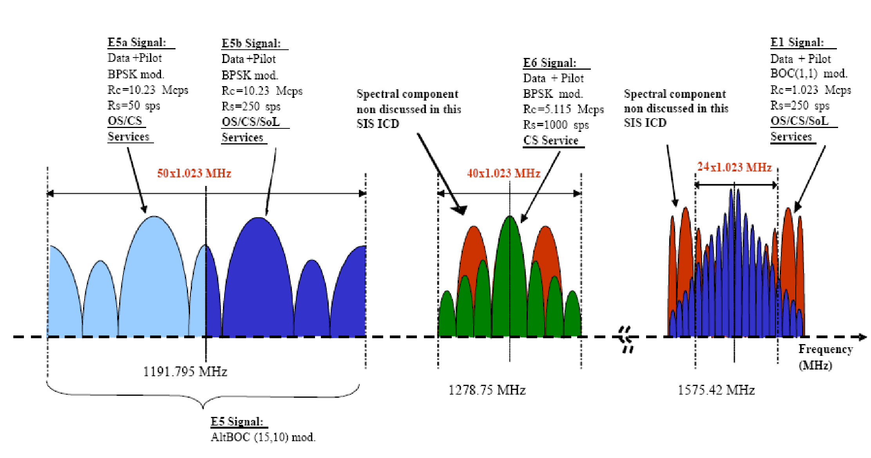

**ЧАСТОТНЫЕ ПЛАНЫ СРНС GPS и GALILEO**

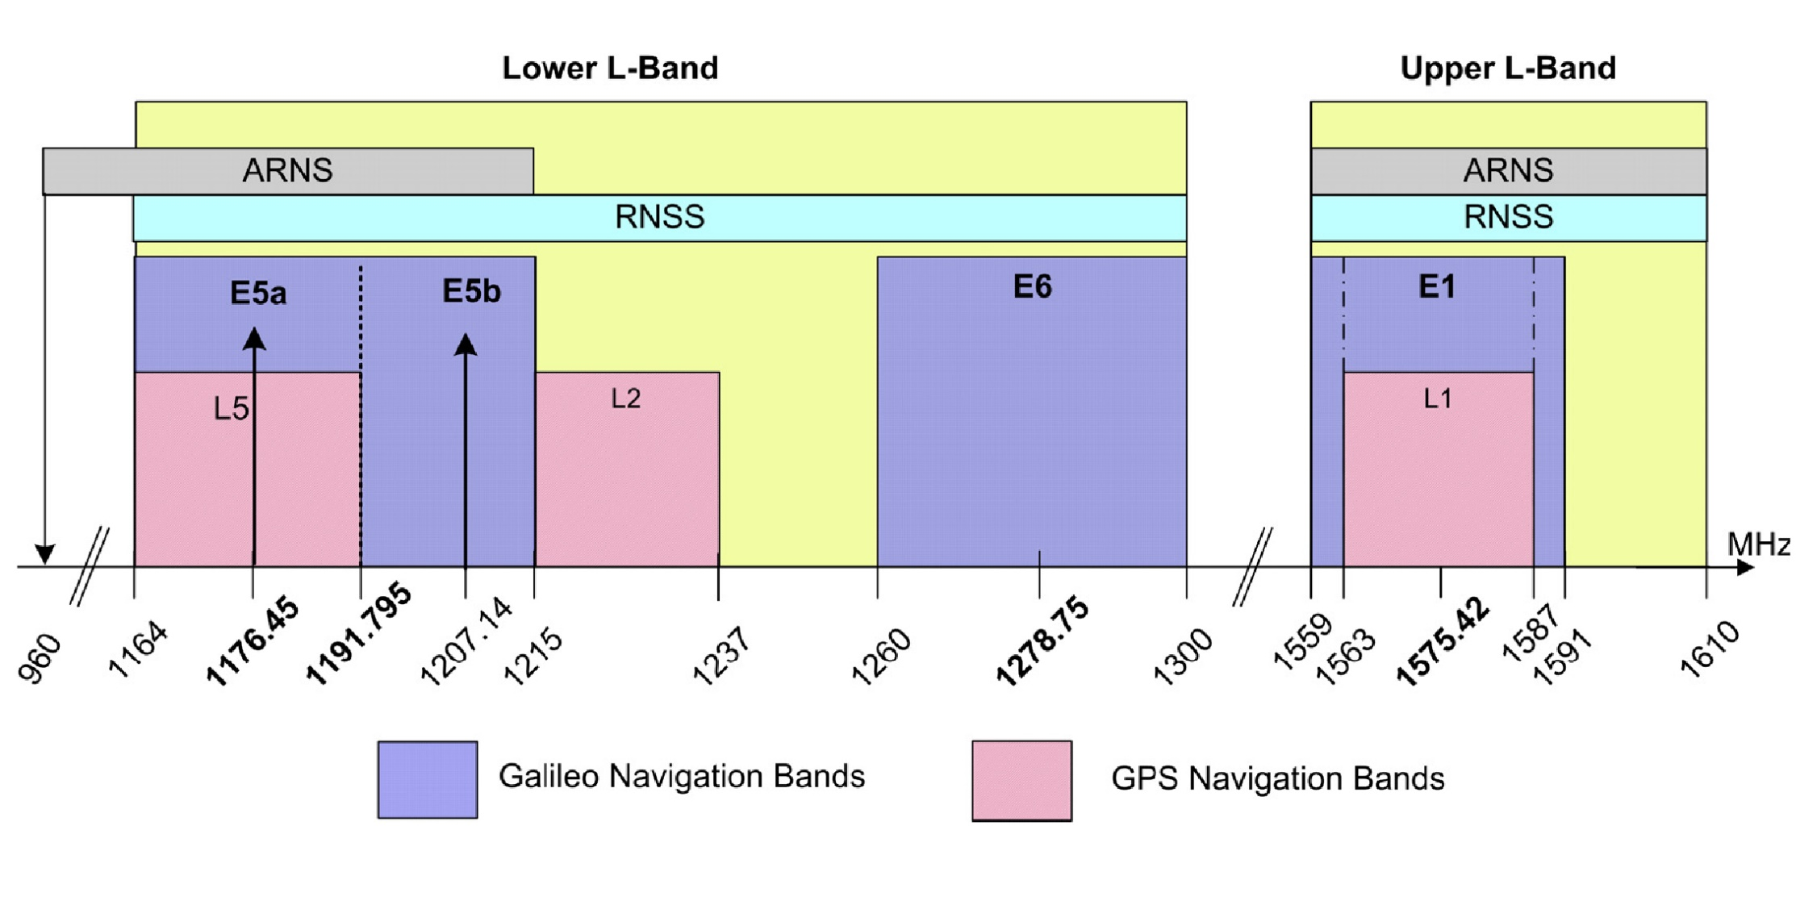

**ЧАСТОТНЫЕ ПЛАНЫ СРНС ГЛОНАС GPS и GALILEO**

